Муниципальное дошкольное образовательное учреждение
«Детский сад №61»

Консультация для педагогов ДОУ

«Развиваем монологическую речь старших дошкольников»

Подготовила:
Воробьева Ольга Викторовна
воспитатель высшей квалификационной категории

Ярославль, 2019
Одной из главных задач воспитания и обучения детей дошкольного возраста является развитие речи, речевого общения. Владение родным языком - это не только умение правильно построить предложение. Ребенок должен научиться рассказывать: не просто называть предмет, но и описать его, рассказать о каком-то событии, явлении, о последовательности событий. Такой рассказ должен состоять из ряда предложений и характеризовать существенные стороны и свойства описываемого предмета, события должны быть последовательными и логически связанными друг с другом, то есть речь ребенка должна быть связной.
В целях формирования связной монологической речи старших дошкольников рекомендуется проведение следующих видов занятий с картинным материалом:
1. Составление рассказов по сюжетной картине, например:
Зимние развлечения
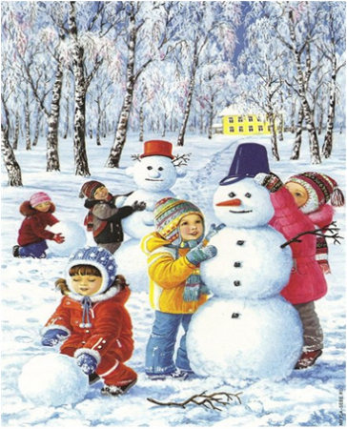
Примерный рассказ: наступила холодная, снежная зима. Солнце светит, но не греет. Земля покрыта белым, пушистым снегом. Дети вышли на прогулку. Они одеты тепло, по - зимнему. Ребята слепили снеговика. Маша одевает ведро на снеговика. Аня принесла морковку для носа. Вместо глаз снеговику дети поставили угольки. Очень красивый снеговик получился.
2. Рассказывание по сериям сюжетных картинок,
Умный ёжик
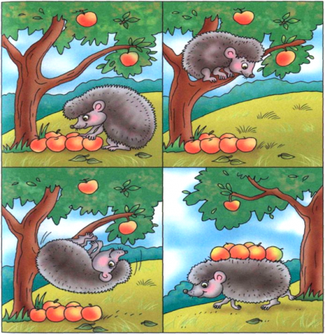
Инструкция: взрослый дает ребенку все карточки и говорит: “Рассмотри внимательно эти картинки и разложи их по порядку так, чтобы получился какой-нибудь рассказ. Для этого нужно понять, что было сначала (эта картинка станет первой), что было потом и чем вся эта история закончилась (это покажет последняя картинка в ряду). Будь очень внимателен к деталям рисунка, они подсказывают правильное решение”.
Однажды ежик бежал по лесу и увидел яблоню на которой росли большие яблоки. А под яблоней лежат еще более крупные, румяные яблоки. Ежику захотелось принести их домой. Но как унести яблоки он не знал. Задумался ежик. Думал, думал и придумал. Залез ежик на дерево и спрыгнул колючками вниз. Яблоки нацепились на колючки. Встал ежик и пошел довольный к себе домой.

3. Описание пейзажной картины (c опорой на схему)
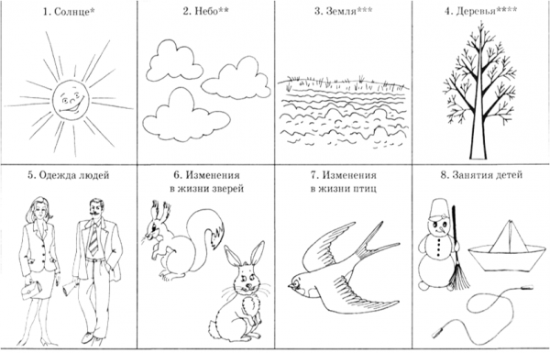
«Поздняя осень». На картине – поздняя осень. Дни стали короче, рано темнеет. Солнышко уже редко появляется. Все небо затянуто низкими, серыми тучами, часто идут проливные холодные дожди, по ночам небольшие морозцы, а по утрам – туманы. Почти все листья облетели и деревья стоят голые, только елочки да сосны зеленые. Люди одеты по-зимнему тепло: в теплые куртки, шапки, шарфы, перчатки, сапоги. Жизнь животных в лесу замирает, многие звери запаслись на зиму грибами, орехами, шишками. Птиц почти не слышно. Чтобы птицам помочь пережить зиму, люди делают кормушки, насыпают туда корм и развешивают на деревьях для зимующих птиц.
